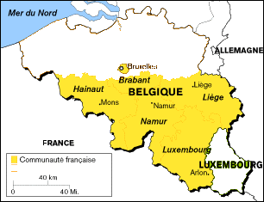
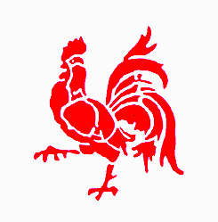


Colorie :
Le coq hardi
En jaune la partie de la Belgique de langue française.
Colorie le drapeau
En Bleu la capitale de la Wallonie : 

Je m’appelle ……………………………. Le ………. Septembre 2006

Le 27 septembre,
jour de congé,
pourquoi ?

C’est la fête de la communauté française de Belgique.
C’est-à-dire la fête de tous les wallons et les bruxellois francophones, qui parlent la langue française.

Pourquoi le 27 septembre ?

En 1830, nous faisions partie des Pays-Bas. Après un certain temps, les Belges qui sont dominés par les Hollandais, décident de les chasser.
C’est la nuit du 26 au 27 septembre que les Hollandais partent.

